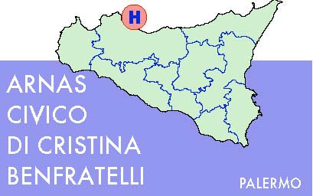
REGIONE SICILIANA
AZIENDA DI RILIEVO NAZIONALE E DI ALTA SPECIALIZZAZIONE OSPEDALI CIVICO- G. DI CRISTINA E BENFRATELLI
PALERMO

N° di gara per AVCP 6084457

Procedura aperta per la fornitura annuale in somministrazione di :
- Dispositivi medici vari da destinare alle UU.OO. di Ortopedia-Chirurgia Vascolare e Chirurgia Plastica;

b) Guaine elastocompresse per ustionati da destinare all’U.O.C. di Chirurgia Plastica e Terapia delle Ustioni

Chiarimenti 1

Si comunica che le ditte partecipanti alla gara in oggetto, non dovranno presentare la campionatura nella misura di quattro pezzi per prodotto offerto ma bensì due pezzi per prodotto offerto, ad eccezione del lotto n. 26 per il quale non si dovrà produrre la campionatura.

F.to IL DIRETTORE DELLA SOC PROVVEDITORATO
Dott.ssa Nora Virga

